Приложение 3

Как спикеру подготовиться к вебинару

Картинка и звук

Базовый уровень подготовки вебинара — зрителю удобно смотреть на спикера и слушать его. Что это значит? Звук четкий, картинка приятная, от контента ничего не отвлекает.
Кажется, реализовать этот принцип просто: включил камеру, надел наушники, вот и всё. На деле случаются форс-мажоры: интернет отключится, кошка откроет дверь и сядет на колени, курьер позвонит в дверь. Вот что мы рекомендуем сделать перед началом вебинара, чтобы не попасть впросак.
- Проверьте качество картинки
Если вы снимаете не в профессиональной студии, проверьте качество изображения.
У большинства ноутбуков встроенная веб-камера снимает размыто или пиксельно. Исключение — Macbook, за другую технику не ручаемся. Запишите видео или сделайте фото на камеру компьютера, чтобы проверить качество съемки. Если изображение не устраивает, купите недорогую внешнюю веб-камеру.

- Выберите фон и сядьте перед источником света
Фон для вебинара должен быть нейтральным — светлая стена подойдет.
Чего точно не должно быть на фоне:
- Яркие цветные пятна
- Неубранная квартира, не заправленная кровать, кухня
- Люди в движении (поэтому не проводите вебинар на фоне стеклянной стены в офисе) или домашние животные
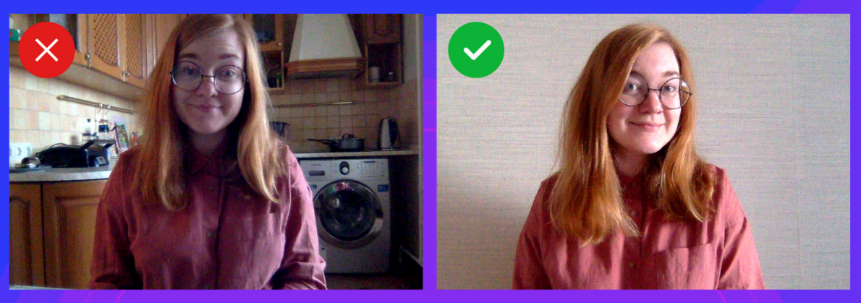

Плохо: кухня, много мелких деталей на фоне, темно. Хорошо: свет, однотонная стена.
Дома можно использовать естественный свет. Если окна рядом нет, постарайтесь сделать картинку как можно более светлой. Используйте несколько источников и следите за тем, как тени падают на лицо: плохое освещение может сделать глаза впалыми.
- Подключите наушники и микрофон
Бывает, беспроводные наушники разряжаются или отсоединяются в неподходящий момент.
На этот случай держите рядом проводные — они надежнее.
Не желательно использовать встроенный в ноутбук микрофон, лучше внешний. Подойдет любой микрофон в наушниках, например, AirPods или гарнитура от смартфона. Важный момент: проверьте, что проводной микрофон не стучит о бусы или не трется о свитер или шарф. Если вы часто проводите вебинары, можно купить петличку.
- Проверьте интернет
Минимальная скорость интернета для проведения вебинара с одним ведущим — 1,5 Мбит/сек. Если вы хотите подключить больше ведущих и использовать демонстрацию экрана в высоком качестве — скорость должна быть не менее 5 Мбит/сек. Проверить скорость можно на speedtest.net
Еще один момент — продумайте, что вы будете делать, если интернет вдруг отключится. Простой выход — иметь рядом телефон с режимом модема.
- Подберите одежду
Простая рекомендация — не проводите вебинар в домашней одежде.
Рекомендация посложнее — выберите одежду, цвет которой будет подходить к фону и к вашей презентации.
Выберите одежду без мелких рисунков: полосок, узора, клеточки. Она будет рябить в камере.
Если снимаете с зеленым хромакеем, не надевайте зеленую одежду и аксессуары.
- Включите режим «не беспокоить».
Предупредите тех, кто с вами в квартире, что вы заняты и к вам нельзя заходить. Убедитесь, что на время вебинара к вам не приедет доставка. Отключите вибрацию на телефоне и умных часах. Отключите уведомления на ноутбуке.
Если вы сомневаетесь насчет тишины в доме и вебинар важен для вас, снимите переговорку
в коворкинге на пару часов. Перед этим узнайте у администратора насчет шумоизоляции и скорости интернета.
- Сделайте техническую репетицию
Перед вебинаром обязательно сделайте тест. Даже если платформа уже знакома — тест всё равно нужен. Попробуйте переключить презентацию, написать в чате. Сделайте запись теста, чтобы проверить звук.
Голос
Вебинар -это тот формат, где нужно задуматься насчет чистоты речи. Обычно мелкие огрехи не мешают восприятию, если контент полезный и важный. Но в вебинаре голос — основной инструмент ведущего.
- Избегайте монотонности
Хорошо, когда эмоциональный диапазон выступления похож на кардиограмму. Продумайте, что будет отличаться в вашей речи: где вы говорите быстрее, где тише и спокойнее, где с восхищением.
Интонация нужна еще и для выделения важных смысловых блоков. Главное обычно мы говорим спокойно и размеренно, чтобы подчеркнуть каждое слово.
- Делайте паузы
Еще больше пауз. Они нужны не вам — они нужны аудитории. У зрителя должно быть время, чтобы переварить информацию. Если новые знания не успеют уложиться, концентрация снизится, и слушатель потеряется.
- Разогревайте голос перед выступлением
Тем, кто часто ведет вебинары, нужно работать над голосом системно. Если вы делаете это время от времени, уделите 10-15 минут разминке. Иначе голос будет звучать высоко или неестественно. А еще — связки быстро устанут и начнут садиться.
Вовлечение аудитории
«Мне сложно, потому что я не вижу аудиторию!» — часто говорят ведущие вебинаров.
Но участникам тоже непросто — перед экраном труднее сосредоточиться на контенте, чем перед спикером на сцене. Вовлекайте зрителей и не переходите в монологичную подачу.
Есть приемы вовлечения, которые используют спикеры раз за разом, поэтому они уже стали избитыми:
«Те, кто меня слышит, пришлите в чат +1»
«Напишите, кто из какого города»
Эти приемы не плохие сами по себе. Просто их повторяют слишком часто. Вы можете их использовать, но не перебарщивайте.
Как еще можно вовлекать аудиторию?
- Отвечайте на вопросы
В начале проговорите формат, как вы будете отвечать на вопросы. Например, после каждого смыслового блока или в конце вебинара.
Перед тем как ответить, зачитывайте вопрос — часто бывает, что спикер начинает отвечать сразу и слушателям непонятно, к чему относится его рассказ.
- Ведите диалог.
В формате вебинара сложно получить реакцию от зала или ответ. Но важно помнить - за экраном есть зрители, и вы ведете с ними диалог. Поэтому обращайтесь к ним как можно чаще, просите их о чем-нибудь. Вот несколько простых приемов ненавязчивого и экологичного вовлечения:
Попросите слушателей представить то, о чем вы рассказываете: «Представьте себе ситуацию: вам пришло письмо с незнакомого адреса с информацией о выигрыше в лотерее». Прием помогает установить контакт, если вы предлагаете представить знакомые для аудитории ситуации.
Попросите слушателей что-то запомнить или сконцентрироваться. Это должно быть действие, которое не требует активного участия аудитории: «Вспомните свой диалог с телефонным мошенником. Что вы тогда чувствовали? Запомните, продолжать диалог – увеличение риска потери средств!».
Обратитесь к знаниям или опыту слушателей. О чем знают все люди в зале? Это может быть недавнее событие в компании или отрасли, новый затронувший всех законопроект, опыт, объединяющий людей определенного возраста, значимый факт в прошлом: «Помните, как вы сберегали свои деньги, в большинстве случаев это был депозит в банке? Нужно было не промахнуться с выбором, банка — проверить лицензию, сравнить процентные ставки
и разместить безопасную сумму».

Чек-лист спикера перед вебинаром

Качество изображения на веб-камере отличное
Нейтральный фон, лучше всего светлая стена
Много света — нет ощущения полутьмы
Не встроенный, а внешний микрофон
Запасные наушники — лучше проводные
Скорость интернета не ниже 1,2 мбит/с
Можно подключить телефон как модем на случай форс-мажора
Одежда без полосок, мелких узоров или клеточки.
Она будет рябить в камере
Домашние или коллеги знают, что у вас вебинар.
В комнату никто не зайдет
Выключены уведомления на компьютере и вибрация на телефоне, умных часах
Запись теста — проверить звук, изображение, работу платформы
1–2 разминки для голоса
Инструкция и чек-лист подготовлены с использованием материала бюро подготовки публичных выступлений «Глагол» и webinar.ru.

